МЭРИЯ ГОРОДА НОВОСИБИРСКА

ПОСТАНОВЛЕНИЕ

От 24.11.2014 № 10261

О подготовке проекта межевания линейного объекта транспортной инфраструктуры - мостового перехода через реку Обь в створе Каменской магистрали в Центральном, Октябрьском и Ленинском районах, в границах проекта планировки территории мостового перехода через реку Обь в створе Каменской магистрали и подходов к нему с транспортной развязкой по
ул. Большевистской, Красному проспекту и ул. Фабричной и транспортной развязкой на площади Энергетиков и площади Труда в Центральном, Железнодорожном, Октябрьском и Ленинском районах

В целях подготовки документации по планировке территории, в соответствии с Градостроительным кодексом Российской Федерации, решением Совета депутатов города Новосибирска от 21.05.2008 № 966 «О Порядке подготовки документации по планировке территории города Новосибирска» ПОСТАНОВЛЯЮ:
1. Подготовить проект межевания линейного объекта транспортной инфраструктуры - мостового перехода через реку Обь в створе Каменской магистрали в Центральном, Октябрьском и Ленинском районах, в границах проекта планировки территории мостового перехода через реку Обь в створе Каменской магистрали и подходов к нему с транспортной развязкой по ул. Большевистской, Красному проспекту и ул. Фабричной и транспортной развязкой на площади Энергетиков и площади Труда в Центральном, Железнодорожном, Октябрьском и Ленинском районах согласно схеме (приложение 1).
2. Определить содержание документации по проекту межевания линейного объекта транспортной инфраструктуры - мостового перехода через реку Обь в створе Каменской магистрали в Центральном, Октябрьском и Ленинском районах, в границах проекта планировки территории мостового перехода через реку Обь в створе Каменской магистрали и подходов к нему с транспортной развязкой по ул. Большевистской, Красному проспекту и ул. Фабричной и транспортной развязкой на площади Энергетиков и площади Труда в Центральном, Железнодорожном, Октябрьском и Ленинском районах (приложение 2).
3. Установить срок подготовки документации по проекту межевания линейного объекта транспортной инфраструктуры - мостового перехода через реку Обь в створе Каменской магистрали в Центральном, Октябрьском и Ленинском районах, в границах проекта планировки территории мостового перехода через реку Обь в створе Каменской магистрали и подходов к нему с транспортной развязкой по ул. Большевистской, Красному проспекту и ул. Фабричной и транспортной развязкой на площади Энергетиков и площади Труда в Центральном, Железнодорожном, Октябрьском и Ленинском районах с учетом необходимых согласований и проведения публичных слушаний – до конца 2016 года.
4. Департаменту строительства и архитектуры мэрии города Новосибирска:
4.1. В течение трех дней разместить постановление на официальном сайте города Новосибирска.
4.2. Предложить физическим и юридическим лицам в течение тридцати календарных дней со дня официального опубликования настоящего постановления представить в департамент строительства и архитектуры мэрии города Новосибирска предложения о порядке, сроках подготовки и содержании проекта межевания линейного объекта транспортной инфраструктуры - мостового перехода через реку Обь в створе Каменской магистрали в Центральном, Октябрьском и Ленинском районах, в границах проекта планировки территории мостового перехода через реку Обь в створе Каменской магистрали и подходов к нему с транспортной развязкой по ул. Большевистской, Красному проспекту и ул. Фабричной и транспортной развязкой на площади Энергетиков и площади Труда в Центральном, Железнодорожном, Октябрьском и Ленинском районах по адресу: 630091, г. Новосибирск, Красный проспект, 50, кабинет 528.
5. Осуществить прием и регистрацию предложений физических и юридических лиц о порядке, сроках подготовки и содержании документации по проекту межевания линейного объекта транспортной инфраструктуры - мостового перехода через реку Обь в створе Каменской магистрали в Центральном, Октябрьском и Ленинском районах, в границах проекта планировки территории мостового перехода через реку Обь в створе Каменской магистрали и подходов к нему с транспортной развязкой по ул. Большевистской, Красному проспекту и ул. Фабричной и транспортной развязкой на площади Энергетиков и площади Труда в Центральном, Железнодорожном, Октябрьском и Ленинском районах.
6. Департаменту информационной политики мэрии города Новосибирска в течение трех дней обеспечить опубликование постановления в установленном порядке.
7. Контроль за исполнением постановления возложить на заместителя мэра города Новосибирска - начальника департамента строительства и архитектуры мэрии города Новосибирска.
Мэр города Новосибирска | А. Е. Локоть

Кучинская
2275337
ГУАиГ

Приложение 1
к постановлению мэрии
города Новосибирска
от 24.11.2014 № 10261

СХЕМА
границ линейного объекта транспортной инфраструктуры - мостового перехода через реку Обь в створе Каменской магистрали в Центральном, Октябрьском и Ленинском районах, в границах проекта планировки территории мостового перехода через реку Обь в створе Каменской магистрали и подходов к нему
с транспортной развязкой по ул. Большевистской, Красному проспекту и ул. Фабричной и транспортной развязкой на площади Энергетиков и площади Труда в Центральном, Железнодорожном,
Октябрьском и Ленинском районах

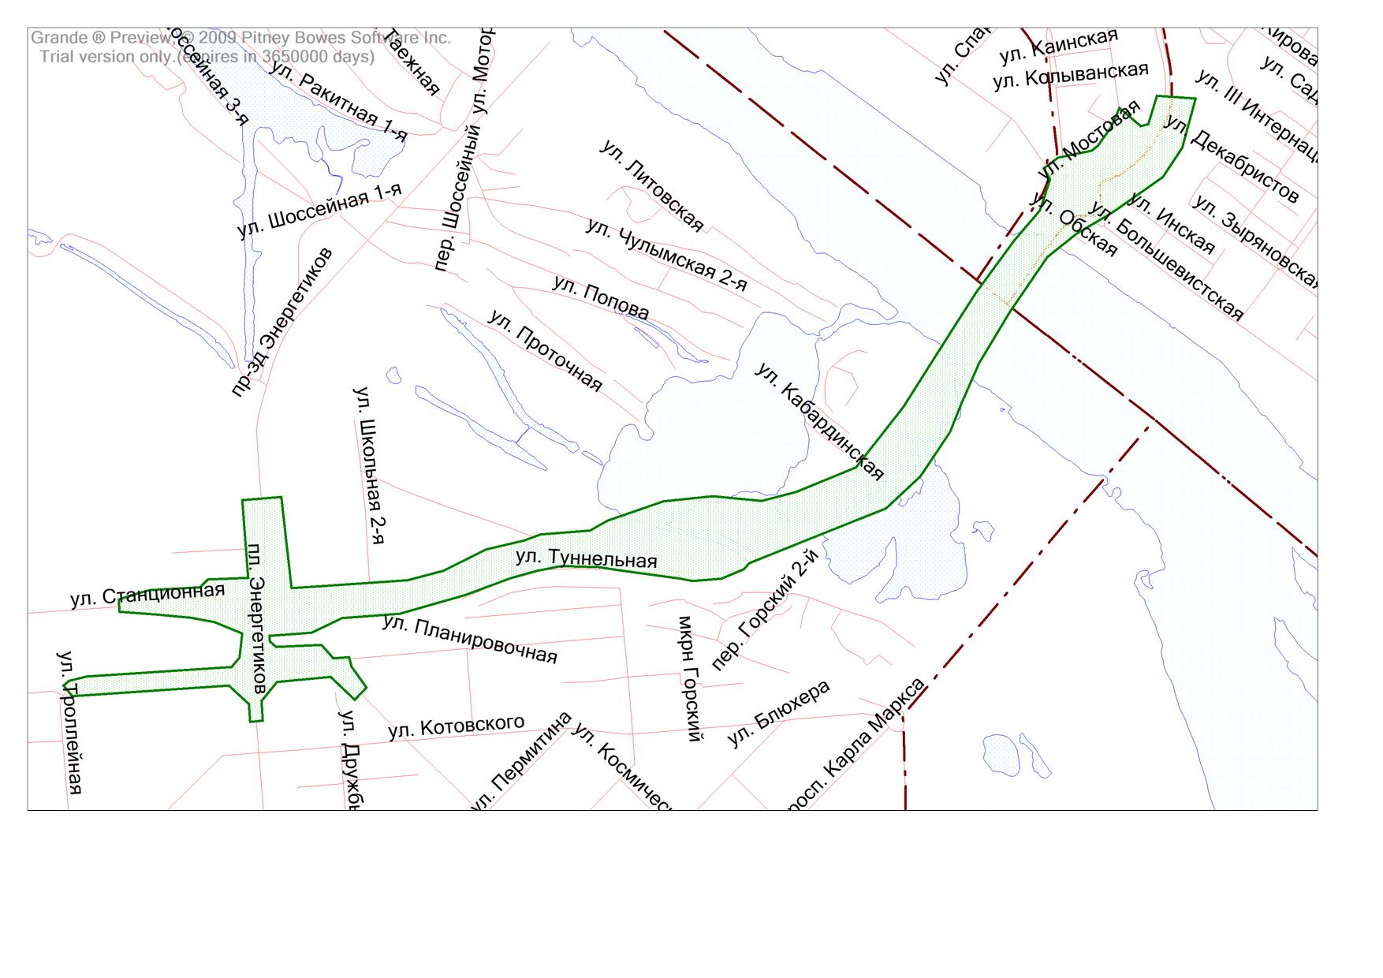
Площадь территории - 131,6 га.
____________

Приложение 2
к постановлению мэрии
города Новосибирска
от 24.11.2014 № 10261

СОДЕРЖАНИЕ

документации по проекту межевания линейного объекта транспортной инфраструктуры - мостового перехода через реку Обь в створе Каменской магистрали в Центральном, Октябрьском и Ленинском районах, в границах проекта планировки территории мостового перехода через реку Обь в створе Каменской магистрали и подходов к нему с транспортной развязкой по ул. Большевистской, Красному проспекту и ул. Фабричной и транспортной развязкой на площади Энергетиков и площади Труда в Центральном, Железнодорожном, Октябрьском и Ленинском районах

1. Проект межевания территории включает в себя чертежи межевания территории, на которых отображаются:
1.1. Красные линии, утвержденные в составе проекта планировки территории.
1.2. Линии отступа от красных линий в целях определения места допустимого размещения зданий, строений, сооружений.
1.3. Границы застроенных земельных участков, в том числе границы земельных участков, на которых расположены линейные объекты.
1.4. Границы формируемых земельных участков, планируемых для предоставления физическим и юридическим лицам для строительства.
1.5. Границы земельных участков, предназначенных для размещения объектов капитального строительства федерального, регионального или местного значения.
1.6. Границы территорий объектов культурного наследия.
1.7. Границы зон с особыми условиями использования территорий.
1.8. Границы зон действия публичных сервитутов.
2. В составе проекта межевания территории осуществляется подготовка градостроительных планов земельных участков.
____________

